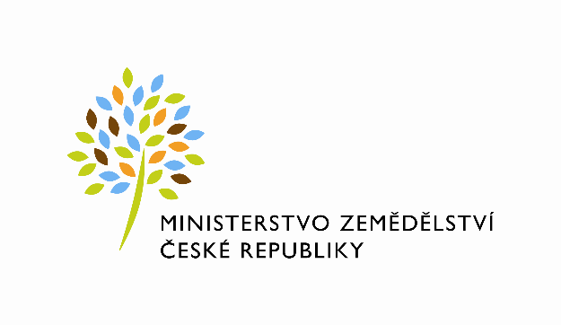
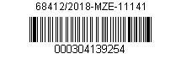

Dodatek č.1
ke Smlouvě o nájmu prostoru sloužícího k podnikání č. 6-2018-11141
uzavřené dne 31. 1. 2018 mezi těmito stranami:
(dále jen „Dodatek“)

Česká republika - Ministerstvo zemědělství
se sídlem Těšnov 65/17, Nové Město, 110 00 Praha 1,
za kterou právně jedná Mgr. Pavel Brokeš, ředitel odboru vnitřní správy, na základě organizačního řádu MZe čj.12061/2017-MZe-11131 ze dne 14. 2. 2017
IČ: 00020478
DIČ: CZ00020478 (v postavení výkonu samostatné ekonomické činnosti, osoba povinná k dani, s odkazem na § 5 odst. 1 a 2 a plátce dle § 6 zákona č. 235/2004 Sb., o dani z přidané hodnoty, ve znění pozdějších předpisů)
bankovní spojení: ČNB Praha 1
číslo účtu: xxxx - nájem
xxxx – služby
Kontaktní osoba: Pavla Vaškova, referent ORSB, Krnovská 2861/69, 746 01 Opava, tel. 724 253 345, e-mail: pavla.vaskova@mze.cz
(dále jen „pronajímatel“ na straně jedné)

a

POE EDUCO, spol. s.r.o.
se sídlem Divadelní 946/9, 741 01 Nový Jičín
adresa pro doručování faktur: Varenská 49, 702 00 Ostrava – Moravská Ostrava a Přívoz
za kterou právně jedná: xxxx, jednatel společnosti
zapsaná v obchodním rejstříku u Krajského soudu v Ostravě, oddíl C, vložka 13677
IČ: 64089398
DIČ: xxxx
bankovní spojení: xxxx
číslo účtu: xxxx
(dále jen „nájemce“ na straně druhé)
(a oba společně „smluvní strany“)

Tímto Dodatkem se mění Smlouva o nájmu prostor sloužícího k podnikání č. 6-2018-11141 (dále jen „Smlouva“) následovně:
I.
Článek II. bod 2) Smlouvy se mění takto:

Předmětem nájmu upraveného touto smlouvou jsou nebytové prostory v Budově a to kancelář č.4 o celková výměře 24,70 m² (dále také jen „pronajímané prostory“).

II.
Článek V. bod 1) Smlouvy se mění takto:

Nájemné za předmět nájmu činí Kč 787,- bez DPH za 1m²/rok, tj. 19 439,- Kč bez DPH ročně. Nájemné je stanoveno po dohodě smluvních stran nejméně ve výši v místě obvyklé v době uzavření nájemní smlouvy s přihlédnutím k nájemnému za nájem obdobných nebytových prostor za obdobných podmínek.
V souladu s ustanovením § 56a zákona č. 235/2004 Sb., o dani z přidané hodnoty, ve znění pozdějších předpisů, je nájem nemovité věci osvobozen od DPH.

III.

Článek VI. bod 1) Smlouvy se mění takto:

1) Úhrada za služby, poskytované v souvislosti s užíváním pronajímaných prostor - ústřední vytápění, vodné a stočné, elektrická energie, úklid společných prostor, služba vrátnice, domovnické služby a odvoz odpadů je stanovena ve výši, která bude odpovídat podílu nájemce na skutečných nákladech zjištěných z faktur bez DPH od prvotních dodavatelů a příslušné sazby DPH. Váš podíl za poskytnuté služby úklidu společných prostor a dodávku hygienického materiálu činí 1,51186 % , u ostatních energií a služeb činí podíl 2,49085 %.
Způsob rozúčtování cen a úhrady za poskytované služby je stanoven ve výpočtovém listu, který bude přílohou vystavené faktury.

VI.

Ostatní ustanovení Smlouvy se nemění.
Tento Dodatek nabývá platnosti dnem jejího podpisu oběma smluvními stranami a sjednává se s účinností od 1.1.2019 za podmínky zveřejnění v registru smluv před tímto datem.
Dodatek byl vyhotoven ve čtyřech vyhotoveních, z nichž pronajímatel i nájemce obdrží po dvou stejnopisech.

V Praze dne V Novém Jičíně dne

……………………………… ……………………………….….

Česká republika – Ministerstvo zemědělství xxxx
Mgr. Pavel Brokeš jednatel společnosti
ředitel odboru vnitřní správy

